Mở đầu

Trong lĩnh vực kỹ thuật điện ngày nay, điện tử công suất là lĩnh vực kĩ thuật hiện đại. Với những bước tiến nhảy vọt trong kỹ thuật chế tạo linh kiện bán dẫn, các linh kiện điện tử công suất: Titistor, Triac, Transistor… ra đời và hoàn thiện có tính năng dòng diện, điện áp, tốc độ chuyển mạch ngầy càng được nâng cao làm cho kĩ thuật truyền thống thay đổi một cách sâu sắc. Song song với các tiến bộ đó, các chiến lược điều khiển khác nhau cũng được áp dụng để điều khiển bộ biến đổi theo các cấu trúc khác nhau nhằm tạo ra bộ biến đổi thông minh, linh hoạt và có chỉ tiêu kinh tế – kĩ thuật, năng lượng tối ưu. Quá trình xử lý biến đổi điện áp một chiều thành điện áp một chiều khác gọi là quá trình biến đổi DC-DC. Cấu trúc mạch của bộ biến đổi vốn không phức tạp nhưng vấn đề điều khiển nhằm đạt được hiệu suất biến đổi cao và đảm bảo tính ổn định luôn là mục tiêu nghiên cứu.

Chúng em trân trọng cảm ơn thầy Hàn Huy Dũng đã hướng dẫn trong thời gian học môn Điện tử công suất của thầy. Do hạn chế về trình độ ngoại ngữ , tài liệu tham khảo… và với thời gian chưa nhiều nên bài tập lớn còn có nhiều khuyết điểm, sai sót. Chúng em mong nhận được nhiều ý kiến đóng góp cũng như những lời khuyên để giúp cho việc xây dựng đề tài tốt hơn.

Chương I: Giới thiệu chung về bộ biến đổi DC-DC

1.1. Khái quá về bộ biến đổi DC-DC

Bộ biến đổi DC-DC được định nghĩa là bộ điều khiển dòng điện và điện áp một chiều khi nguồn cấp là điện một chiều.

Khi làm việc ở chế độ điện áp một chiều, một linh kiện điện tử đang ở trạng thái dẫn sẽ tiếp tục dẫn vì điện áp nguồn không qua vị trí điểm không. Để khóa linh kiện ta phải cưỡng bức chuyển mạch bằng cách đặt lên linh kiện một điện áp điều khiển.

1.2. Điều khiển bằng băm xung

Băm áp một chiều là biến đổi điện áp một chiều thanh xung điện áp. Điều chỉnh độ rộng xung điện áp, điều chỉnh được trị số trung bình của điện áp tải.

Các bộ băm điện áp một chiều có thể thực hiện theo sơ đồ mạch nối tiếp (phần tử đóng cắt mạch nối tiếp với tải) hoặc theo sơ đồ mạch song song (phần tử đóng cắt được mắc song song với tải).

1.3. Bộ biến đổi tăng áp (boost converter)

Bộ biến đổi tăng áp là thiết bị được ứng dụng để biến đổi làm tăng điện áp đầu ra so với điện áp nguồn. Bộ biến đổi boost hoạt động theo nguyên tắc sau: khi khóa đóng, điện áp ngõ vào đặt lên điện cảm làm dòng điện trong điện cảm tăng dần theo thời gian. Khi khóa ngắt, điện cảm có khuynh hướng duy trì dòng điện qua nó sẽ tạo ddienj áp cảm ứng đủ để điode phân cực thuận. Ở điều kiện làm việc bình thường, điện áp ngõ ra có giá trị lớn hơn điện áp ngõ vào,do đó điện áp đặt vào điện cảm lúc này ngược dấu với khi khóa van đóng, và có độ lớn bằng chênh lệch giữa điện áp ngõ ra và điện áp ngõ vào, công với điện áp rơi trên điode. Dòng điện lúc này giảm theo thời gian. Tụ điện ngõ ra có giá trị đủ lớn để dao động điện áp tại ngõ ra nằm trong giới hạn cho phép.

Ở đề tài này chúng em sử dụng IC MC34063 là IC chuyên dụng boost áp sử dụng nguyên lý băm xung.

Chương II Mạch boost áp sử dụng MC34063

2.1. Giới thiệu về MC34063.

Mạch tăng áp sử dụng IC MC34063 khuếch đại điện áp đầu vào  và cho ra điện áp đầu ra lớn hơn, ví dụ: vào 5V ra 12V.

Mạch tăng áp (mạch boost) được thiết kế hoạt động với IC 34063 là IC chuyên dùng cho các***mạch nguồn xung***. Mạch hoạt động theo nguyên tắc: đo áp đầu ra, nếu thấp hơn ngưỡng so sánh thực hiện kích xung đầu ra, nếu bằng hoặc cao hơn ngưỡng so sánh thi dừng lại.

2.2. Các tông số kĩ thuật.

Điện áp nguồn vào: 3V-40V.

Đòng tối đa đầu ra 1.5A.

Đầu ra điện áp 1 chiều tối đa 40V.

Tần số băm xung tối đa 100kHz

Sai lệch điện áp ra tối đa 2%

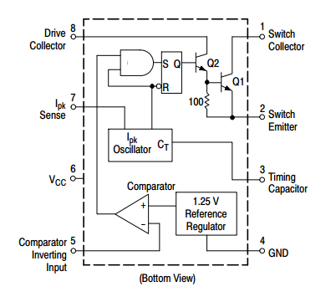

Sơ đồ chân MC34063.

Nguyên lý chung của các mạch MC34063:

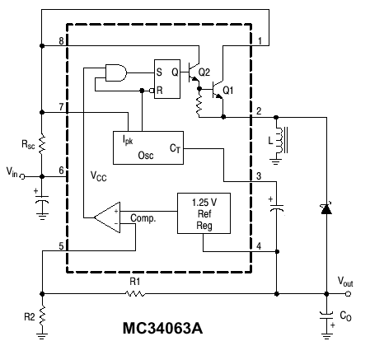

Bảng công thức tính toán mạch:

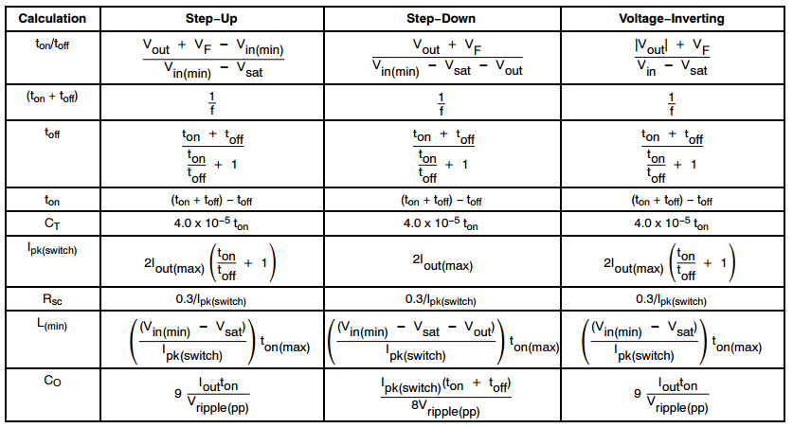

Điện áp ra Vout = 1.25 x (1 +R2/R1)

Chương III Sơ đồ mạch và tính toán thông số

3.1. Mô phỏng

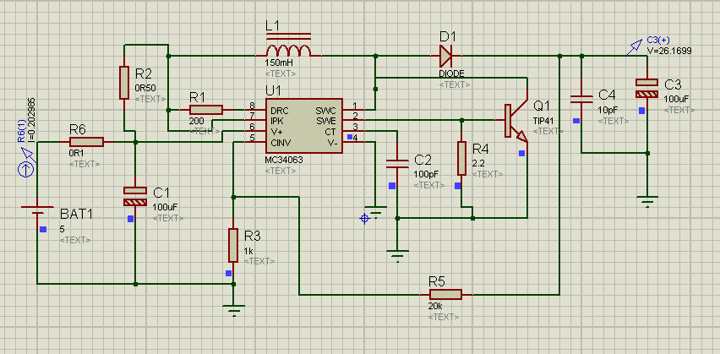

3.2. Sơ đồ mạch nguyên lý.

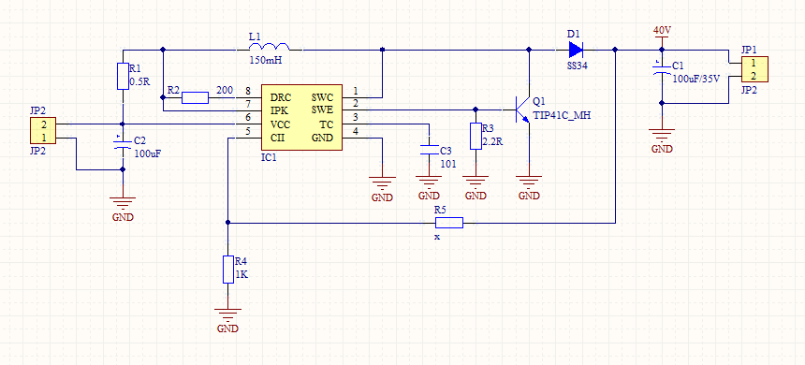

Linh kiện sử dụng:

MC34063 (MSD)

Điện trở: 0.5, 200, 1k, 2.2 (0805)

Tụ gốm 101 (0805)

Tụ hóa 100uF (nhôm)

Cuộn cảm 150mH (dán)

Điode SS34

Transistor công suất Tip 41C

3.3. Tính toán thông số

Tụ C3 dùng để xác định tần số xung PWM. Với MC34063 tần số có thể chọn trong khoảng 20KHz đến 50KHz. Tần số càng cao thì giá trị Ct càng nhỏ.

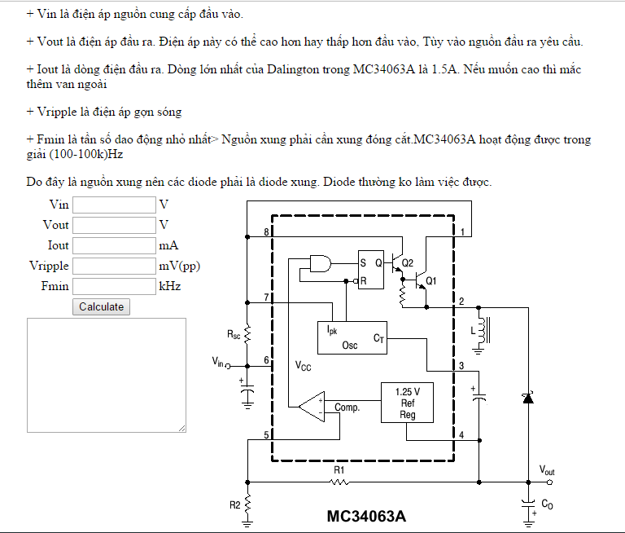  
  
  
<http://hoiquandientu.com/tienich/MC34063A%20Calc.html>

3.4. Sơ đồ mạch in

